LASYS – Internationale Fachmesse für Laser-Materialbearbeitung
31. Mai bis 2. Juni 2016, Stuttgart, Halle 4A, Stand 36

Mobil-Mark stellt auf der LASYS intelligentes Laser-Markiersystem Pulsar⁺ für Einsatz in Industrie 4.0 Produktionsumgebungen vor
Optische Teileerkennung für sichere, präzise und individuelle Laser-Beschriftung

Ulm, 04. April 2016 – Auf der LASYS, der internationalen Fachmesse für Laser-Materialbearbeitung, stellt die Mobil-Mark GmbH ihren mobilen Hochleistungslaser Pulsar⁺ in den Mittelpunkt. In Stuttgart präsentiert das Unternehmen erstmals mit einer Live-Demonstration am Messestand eine Weiterentwicklung, durch die sich Pulsar⁺ optimal für den Einsatz in sich selbst organisierenden bzw. hoch agilen Industrie 4.0 Produktionsumgebungen eignet: Intelligente Teileerkennung in Kombination mit einer selbstfahrenden und selbstlernenden Einheit lassen den Pulsar⁺ individuelle Beschriftungsaufgaben lösen. Neben diesem Highlight zeigt Mobil-Mark seinen neuen mobilen Faserlaser mobil-mark Pulsar-F und informiert über die Kernkompetenz des Unternehmens – die Entwicklung kundenindividueller Laserkomplettsysteme. Der Stand von Mobil-Mark befindet sich in Halle A4, Stand 36.

Industrie 4.0 Produktionsumgebungen stellen hohe Anforderungen an „Intelligenz“ und „Vernetzung“ aller produktionsrelevanten Faktoren. Im Hinblick auf die Lasergravur sind optische Teileerkennung und individuelle Beschriftung als Bestandteil der automatisierten Produktion zwar bereits State of the Art, doch zeigt Mobil-Mark mit dem mobilen Pulsar⁺, wie der Prozess und das Gravurergebnis weiter optimiert werden können. Kommen Teile beispielsweise verdreht bei einem stationären Laser an, muss die korrekte Ausrichtung der Beschriftung über die Software erfolgen, da der Laserkopf sich in der Regel nicht anpassen kann. Dies führt unter Umständen zu einem schlechteren Gravur-Ergebnis. Im Gegensatz dazu bietet der Pulsar⁺ Flexibilität und Präzision: Nach der optischen Erkennung der Komponente und seiner Position wird der Laserkopf automatisch in die für die Beschriftung perfekte Position gebracht, die in der Software dafür hinterlegte Vorlage abgerufen und die Gravur ohne Qualitätsverlust durchgeführt. Eine Schutzumhausung ist nicht notwendig, da die Laserschutzklasse 1 höchste Arbeitssicherheit des Pulsar⁺ gewährleistet – auch in Kombination mit einem Roboter. Der Laser arbeitet nur, wenn alle druck- und berührungsempfindlichen Sensoren ihr ‚Ok’ geben. Auf dem Mobil-Mark Messestand wird der Pulsar⁺ zeigen, was er kann: In einem Parcours gilt es, das vom Standbesucher gewünschte Symbol zu erkennen, den Weg dahin zu finden und eine individuelle Beschriftung zu gravieren. „Mit der Modifikation und Live-Demonstration unseres mobilen Hochleistungslasers Pulsar⁺ möchten wir zeigen, welches Potenzial unsere Laserkomplettsysteme im Umfeld sich selbstorganisierender Produktionssphären mitbringen. Je nach Kundenanforderung und Anwendungssituation sind wir in der Lage, das dafür optimale System zu entwickeln – vom Laser über passende Aufsätze bis zu intelligenter Software und Befestigungselementen“, erklärt Mobil-Mark Geschäftsführer Dr. Holm Baeger.

Faserlaser ergänzt Portfolio
Auf der LASYS stellt Mobil-Mark darüber hinaus seinen neuen mobilen Faserlaser mobil-mark Pulsar-F vor. „Wir sehen darin eine konsequente Ergänzung unseres Portfolios, da es spezielle Beschriftungsaufgaben gibt, bei denen Faserlaser gegenüber YAG-Lasern wie unserem Pulsar⁺ im Vorteil sind“, so Dr. Baeger. Faserlaser eignen sich beispielsweise für die Gravur von Aluminium bzw. Aluminiumlegierungen oder für Spezialanwendungen, bei denen nicht in die Tiefe graviert werden soll.

Bildmaterial
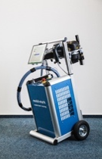  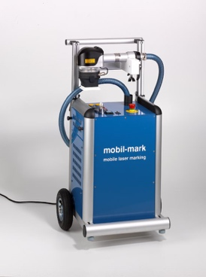 | 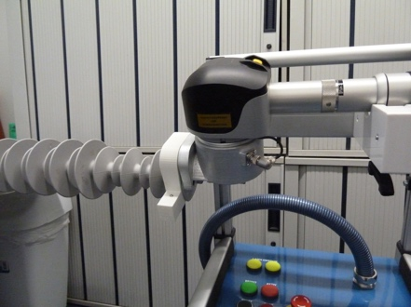
Der kompakte und leicht zu transportierende mobil-mark Pulsar⁺ beinhaltet alle für den Prozess notwendigen Komponenten. | Pulsar+ im horizontalen Einsatz: Der Tiefengravurlaser bei der Beschriftung von Hochspannungsisolatoren.

Bildanforderung
Bildmaterial zum Download finden Sie in unserem Medienportal press-n-relations.amid-pr.com (Suchbegriff „mobil-mark Pulsar“). Selbstverständlich schicke ich Ihnen die Dateien auch gerne per E-Mail zu. Kontakt: nfo@press-n-relations.de

Weitere Informationen:  Mobil-Mark GmbH, Dr. Holm Baeger  In der Wanne 55, D-89075 Ulm  Tel.: +49 731 3 78 36 78  Mobil: +49 173 3 15 31 22  h.baeger@mobil-mark.de  www.mobil-mark.de | Presse- und Öffentlichkeitsarbeit:  Press’n’Relations GmbH, Natasa Forstner  Magirusstraße 33, D-89077 Ulm  Tel.: +49 731 96 287-17  Fax: +49 731 96 287-97  nfo@press-n-relations.de  www.press-n-relations.de

Über Mobil-Mark
Die Mobil-Mark GmbH ist ein mittelständisches Unternehmen mit Sitz in Ulm. Mobil-Mark entwickelt und produziert Laserkomplettsysteme, die sowohl mobil als auch stationär einsetzbar sind und nahezu jede Beschriftungsaufgabe lösen. Mit dem mobil-mark Laser hat das Unternehmen das weltweit einzige, flexibel und universell einsetzbare Laserbeschriftungssystem entwickelt und am Markt etabliert. Das gegenwärtige Produktportfolio umfasst insgesamt sechs verschiedene Lasertypen mit individuell anpassbaren Zusätzen und zwei Laserschutzgehäusen in unterschiedlichen Größen. Für besondere Ansprüche bietet Mobil-Mark individuelle Lösungen und ist somit in der Lage, nahezu jede Kundenanforderung umzusetzen. Das Unternehmen vertreibt den Laser überwiegend in Europa. Aber auch in den USA, Ägypten, China, Indien und der Türkei ist mobil-mark bereits im Einsatz. In der Tradition bester deutscher Ingenieurskunst gewann die Ideenschmiede zahlreiche Preise, unter anderem den IFIA CUP FOR THE BEST INVENTION auf der IENA 2006, den Innovationspreis IT der Initiative Mittelstand auf der CeBIT 2009 sowie den Dr. Rudolf Eberle Preis des Wirtschaftsministeriums Baden-Württemberg.

